INFORME DE SUPERVISIÓN PARA CONTRATOS DE PRESTACIÓN DE SERVICIOS PROFESIONALES Y DE APOYO A LA GESTIÓN

ESPACIO EXCLUSIVO PARA EL CONTRATISTA
Nombre del contratista | Paula Marcela Álvarez Villamil
Número de identificación | 52543326 |  |  | Tipo de documento |  | Cedula de Ciudadanía
Número del contrato | 675 de 2021 |  |  | Pago número |  | 4 |  | de |  |  | 7
Período informado | Del 1 de octubre al 30 de octubre de 2021 |  |  | N° de Registro Presupuestal |  | RES-2021001997-14/07/2021
Cuenta bancaria - entidad: | Av Villas 087774993 |  |  |  |  | Corriente |  |  |  | Ahorros |  | X
Valor del pago | Un millón seiscientos cincuenta y seis mil pesos M/CTE ($ 1.656.000)
Fecha Acta Inicio | 14 de julio de 2021 |  |  |  | Fecha de terminación vigencia inicial |  | 13 de diciembre de 2021
Prórroga | SI |  | NO | X | Fecha de terminación prórroga |  | N/A
Adición | SI |  | NO | X | Valor adicionado |  | N/A
Suspensiones | SI |  | NO | X | Periodo de Terminación |  | N/A
Objeto del Contrato
Obligaciones específicas: |  |  |  |  | Actividades realizadas:
1. Efectuar la organización, instrucción, planeación, dirección y realización de las actividades que se requieran para la consecución de mínimo 3 grupos de formación deportiva en el área y municipio asignados por el supervisor, el contratista será la persona responsable de adelantar y gestar los procesos de convocatoria e inscripción a los procesos de formación que lidera, para la iniciación, fundamentación y perfeccionamiento en el deporte, a través de medios de comunicación masivos, las Juntas de Acción Comunal, las Instituciones Educativas, Resguardos Indígenas, personas en condición de discapacidad, población diversa y demás comunidades. |  |  |  |  | Se conformaron los tres grupos en el deporte de Gimnasia que son: Iniciación con 18 deportistas, fundamentación con 15 deportistas y perfeccionamiento con 12 deportistas, para un total de 45 deportistas cada uno en coordinación con el municipio y el entrenador encargado, se estableció el sitio de entrenamiento que es el Complejo Deportivo La Trinidad y los horarios de entrenamientos son los lunes con iniciación de 1 pm a 3 pm, con fundamentación de 3 pm a 5 pm y con perfeccionamiento de 5 pm a 7pm , los jueves con iniciación de 1 pm a 3 pm, con fundamentación de 3 pm a 5 pm y con perfeccionamiento de 5 pm a 7pm y los viernes con iniciación de 1 pm a 3 pm, con fundamentación de 3 pm a 5 pm y con perfeccionamiento de 5 pm a 7 pm.
2. Posterior al acta de inicio se deberá presentar ante el respectivo supervisor el Plan de trabajo, teniendo 15 días calendario como término para dicha entrega, en donde se especifique horarios, sitios de práctica, y demás datos correspondientes. |  |  |  |  | Realicé el Plan pedagógico, la malla curricular, el plan diario, plan mensual, los horarios y el sitio de trabajo se envió ubicación por Google maps, los documentos los envíe el día 30 de octubre al Gestor Andrés David Castro, para su revisión y aprobación.  Mis horarios son: lunes – Grupo de iniciación de 1 pm a 3 pm, con el grupo de fundamentación de 3 pm a 5 pm y con el grupo de perfeccionamiento de 5 pm a 7 pm, jueves con el grupo de iniciación de 1pm a 3 pm con el grupo de fundamentación de 3 pm a 5 pm y con el grupo de perfeccionamiento de 5 pm a 7 pm viernes con el grupo de iniciación de 1pm a 3 pm con el grupo de fundamentación de 3 pm a 5 pm y con el grupo de perfeccionamiento de 5 pm a 7 pm, en el Complejo Deportivo La Trinidad en el Municipio de Sopo Cundinamarca.
3. Tener una cobertura mínima de 20 personas por grupo o una cobertura global de 60 beneficiados activos como mínimo durante el mes en los 3 grupos, en caso de estar vigentes las medidas que restrinjan la movilidad, o que promuevan el aislamiento o distanciamiento físico, el contratista podrá disminuir la cobertura a 15 personas por grupo o una cobertura global de 45 beneficiados activos como mínimo durante el mes. |  |  |  |  | Durante todo el mes de octubre se han mantenido los grupos correspondientes con directriz Nacional debido a la pandemia, por lo tanto, Indeportes exige un mínimo de 45 deportistas en total, se organizó el grupo de iniciación con 18 deportistas, fundamentación con 15 deportistas y perfeccionamiento con 12 deportistas, PARA UN TOTAL DE 45 DEPORTISTAS, por lo anterior, se logró completar la cantidad mínima de deportistas que exige Indeportes.
4. Preparar y ejecutar 9 sesiones de formacion a la semana, minimo 36 sesiones al mes, con las escuelas de formacion a cargo. Cada sesión estará compuesta por veinte (20) minutos de preparación, hora y treinta (1:30) minutos de formacion y diez (10) minutos de cierre, para un total de 2 horas como mínimo. El no cumplimiento en el número de sesiones señaladas dará como consecuencia que el pago acordado por el respectivo periodo se realice de manera proporcional a las sesiones efectivamente realizadas; en caso de que se restrinja la movilidad o que promuevan el aislamiento o distanciamiento físico, el contratista desarrollará 6 sesiones de formación a la semana, minimo 24 sesiones al mes, a través de la utilización de medios virtuales o medios de comunicación masivo, adoptando las estrategias pertinentes junto con el supervisor, teniendo en cuenta las necesidades de los municipios y conmutando, si es el caso, por actividades de recreación o actividad física. |  |  |  |  | Se elaboraron las mallas curriculares de iniciación, fundamentación y perfeccionamiento y los respectivos planes diarios en total fueron 36 sesiones, plan mensual para cada uno de los grupos, para ser desarrollados durante el mes de octubre.  Se relacionan las fechas de las sesiones de clase por grupo con los respectivos contenidos que se manejaron en el mes de octubre.
  FECHA | GRUPO | CONTENIDO SESIÓN
  OCTUBRE  1, 4, 7,8, 11, 14, 15,21,22, 25, 28, 29. | INICIACIÓN | MEJORAR LAS CAPACIDADES CONDICIONALES Y COORDINATIVAS, EJECUCIÓN Y CORRECCIÓN DE ESQUEMAS DE SUELO, VIGA DE EQUILIBRIO, BARRAS ASIMÉTRICAS Y CABALLO DE SALTO NIVEL 1 Y 2
  OCTUBRE  1, 4, 7,8, 11, 14, 15,21,22, 25, 28, 29. | FUNDAMENTACIÓN | PERFILAR LA EJECUCIÓN DE CADA ESQUEMA DE LOS NIVELES 2 Y 3 PERFECCIONANDO LA TÉCNICA DE CADA UNA DE LAS SECUENCIAS DE SUELO, VIGA DE EQUILIBRIO, CABALLO DE SALTO Y BARRAS ASIMÉTRICAS.
  OCTUBRE  1, 4, 7,8, 11, 14, 15,21,22, 25, 28, 29. | PERFECCIONAMIENTO | PERFECCIONAR LA EJECUCION DE LOS ESQUEMAS USAG EN LOS NIVELES 3, 4 Y 5 EN CADA APARATO GIMNASTICOS PARA LA PARTICIPACIÓN DE LA COMPETENCIA USAG EN EL MES DE OCTUBRE DEL 8 AL 11 EN LA CUIDAD DE IBAGUE.
5. Consolidar y actualizar la información a través de la plataforma o los medios que para tal fin Indeportes Cundinamarca tenga implementada para la inscripción, consentimiento informado y firmado por los padres o tutores de cada deportista, y demás información que se requiera. |  |  |  |  | Se entrego en el mes de septiembre los tres documentos que son Ficha de Matricula, consentimiento Covid y consentimiento informado a los padres de familia de los deportistas, todas las sesiones se le recuerda que por favor entreguen los documentos, por lo tanto, se está recogiendo la información completa de cada deportista para la FICHA DE MATRICULA, se está recibiendo en las sesiones de clase los CONSENTIMIENTOS INFORMADOS y EL CONSENTIMIENTO COVID firmado por los padres o tutores de cada deportista de la Escuela de Formación Deportiva de Gimnasia artística en el Complejo Deportivo La Trinidad en el municipio de Sopó Cundinamarca.  Se está pendiente de que Indeportes informe en que plataforma se debe subir esta información.  Se han recogido hasta la fecha 25 fichas de matrícula, consentimientos Covid y consentimientos informados. Para el próximo mes se relacionarán los que falten.
6. El contratista deberá tomar asistencia de los beneficiados por sesión realizada y soporte fotográfico conforme al formato dispuesto para ello y entrega en el respectivo informe mensual; la no entrega de esta evidencia ocasionará que no se contabilice como sesión realizada. En la evidencia se debe dejar constancia del buen uso y promoción de la imagen de INDEPORTES Cundinamarca. |  |  |  |  | Se realiza en cada sesión con cada grupo el registro de asistencia y se evidencia con soporte fotográfico de cada una de las sesiones.  El porcentaje de asistencia para el grupo de iniciación 95%  El porcentaje de asistencia para el grupo de fundamentación 87%  El porcentaje de asistencia para el grupo de especialización 94%
7. Presentar la planeación de las sesiones de clase antes del inicio de cada mes y hasta la finalización de su contrato al respectivo supervisor o persona delegada por la subgerencia técnica, la planeación diaria de clase describiendo en cada una de las partes de ella los objetivos, aspectos físicos, técnicos y evaluativos, así como los métodos empleados. |  |  |  |  | Envié el día 30 de octubre las planeaciones mes de octubre y noviembre al correo formadoressabanacentro21@gmail.com  Se subieron al archivo drive las 36 planeaciones del mes de octubre y las 36 planeaciones del mes de noviembre.  Se relacionan las fechas de las sesiones de clase por grupo con los respectivos contenidos que se manejaran en el mes de noviembre.
  FECHA | GRUPO | CONTENIDO SESIÓN
  NOVIEMBRE  4,5, 8, 11, 12, 15, 18, 19, 22, 25, 26, 29. | INICIACIÓN | CONSOLIDAR LAS HABILIDADES Y CAPACIDADES CONDICIONALES Y COORDINATIVAS DE CADA DEPORTISTA A TRAVÉS DE EJERCICIOS ESPECÍFICOS, EJECUCIÓN Y CORRECCIÓN DE TÉCNICA DE ESQUEMAS DE SUELO, VIGA DE EQUILIBRIO, BARRAS ASIMÉTRICAS Y CABALLO DE SALTO NIVEL 1 Y 2.
  NOVIEMBRE  4,5, 8, 11, 12, 15, 18, 19, 22, 25, 26, 29. | FUNDAMENTACIÓN | AFIANZAR Y PERFILAR LA EJECUCIÓN DE CADA ACROBACIA Y MOVIMIENTOS DEL ESQUEMA DE LOS NIVELES 2 Y 3 PERFECCIONANDO LA TÉCNICA DE CADA UNA DE LAS SECUENCIAS DE SUELO, VIGA DE EQUILIBRIO, CABALLO DE SALTO Y BARRAS ASIMÉTRICAS.  EJERCICIOS EDUCATIVOS BÁSICOS DE NIVEL 4
  NOVIEMBRE  4,5, 8, 11, 12, 15, 18, 19, 22, 25, 26, 29. | PERFECCIONAMIENTO | EVALUAR Y PERFECCIONAR LA EJECUCION DE LOS ESQUEMAS USAG EN LOS NIVELES 3, 4 Y 5 EN CADA APARATO GIMNASTICO PARA LA PARTICIPACIÓN DE LA COMPETENCIA USAG DEL MES DE NOVIEMBRE EN LA CIUDAD DE ARMENIA.
8. Presentar ante el Supervisor las evaluaciones que le realice a los grupos de alumnos a su cargo, de acuerdo con los manuales y formatos que le sean entregados; las cuales estarán establecidos en el cronograma general, los resultados obtenidos deberán ser entregados junto con el informe del respectivo periodo y un consolidado en el informe final. |  |  |  |  | Se realizará nuevamente la toma de medidas antropométricas y el chequeo las pruebas motrices a las deportistas de Gimnasia de los tres niveles, en la semana del 6 al 11 del mes de diciembre de 2021 en el Complejo Deportivo La Trinidad en Sopó Cundinamarca.
9. El contratista deberá entregar certificación por parte del organismo deportivo municipal en donde conste la realización de actividades mensuales relacionadas con las obligaciones contractuales en el municipio asignado. |  |  |  |  | En cumplimiento con esta obligación el secretario de Deportes me hace entrega del certificado del Municipio de Sopó donde consta la ejecución de las 36 sesiones que impacte con los grupos de iniciación, fundamentación y perfeccionamiento, en el periodo que comprende desde el 1 de octubre al 30 de octubre de 2021.
10. Desarrollar dos eventos de carácter municipal, de manera presencial o virtual teniendo en cuenta las medidas adoptadas por las autoridades territoriales en materia de aislamiento preventivo obligatorio de cara a conjurar la crisis generada por la COVID 19. Uno de estos eventos deberá encaminarse a la respectiva disciplina deportiva y el otro a actividades recreativas según las fechas indicadas por la subgerencia técnica. |  |  |  |  | Se tiene planificado desarrollar el evento recreativo en la semana del 23 al 27 de noviembre de 2021.
11. Consolidar y presentar mensualmente con el informe de supervisión un logro o actividad que deba ser resaltado, en el formato establecido por Indeportes Cundinamarca. |  |  |  |  | Se completaron los grupos de iniciación, fundamentación y perfeccionamiento y se realizó chequeo del esquema de nivel 2 de salto.
12. Cumplir e implementar los protocolos de bioseguridad emitidos por las autoridades competentes para evitar el contagio y propagación del virus COVID-19 o relacionados, así como disponer de los elementos de autocuidado necesarios para cumplir con las obligaciones contractuales de forma habitual o por medios alternos. |  |  |  |  | Dentro de la planeación diaria a ejecutar se tienen en cuenta todos los protocolos de bioseguridad como el aislamiento entre deportistas, el lavado de manos y mantener limpios y desinfectados los aparatos que se utilicen, para desarrollar adecuadamente las clases de manera presencial en el coliseo de gimnasia del Complejo deportivo La Trinidad en el Municipio de Sopó- Cundinamarca.
13. Asistir a las diferentes reuniones y capacitaciones convocadas por el Supervisor o la Subgerencia Técnica, al igual que apoyar la realización de los eventos que INDEPORTES Cundinamarca programe y requiera su apoyo o participación. |  |  |  |  | -Se participó de manera virtual en una reunión el día 19 de octubre de 2021 en el horario de 8:00 am – 9:00 am con el gestor provincial y los monitores acerca de los lineamientos de la gerencia, para la entrega del informe, extiende la invitación para el apoyo a los festivales Departamentales en el mes de diciembre.
14. Apoyar el componente de actividad física y recreación en las diferentes actividades que realicen los fines de semana en los municipios asignados por la Subgerencia Técnica. |  |  |  |  | Participación de entrenadora GAF en el Campeonato Nacional Abierto de Niveles de Gimnasia Artística Femenina con la Escuela de Formación de sopó en la ciudad de Ibagué los días viernes 8 de octubre, sábado 9 de octubre y domingo 10 de octubre.
15. Realizar la entrega al supervisor del contrato los documentos, estudios y demás productos elaborados durante la ejecución a través de un informe final, en formato digital y modificable. |  |  |  |  | El día 30 de octubre se hace entrega del informe el cual contiene cuenta de cobro, informe de supervisión, evidencias fotográficas y seguridad social, para el respectivo cargue al Secop II
En calidad de contratista indico que las obligaciones con el sistema Seguridad social, salud y pensiones se han efectuado de la siguiente manera:

Periodo | IBC | Salud | Pensión | ARL | Planilla
Junio | $960.000 | $120.000 | $153.600 | $23.400 | 1039028595
Julio | $952.000 | $119.000 | $152.400 | $23.200 | 1039672930
Agosto | $952.000 | $119.000 | $152.400 | $23.200 | 1039682192
Septiembre | $952.000 | $119.000 | $152.400 | $23.200 | 1040425761
Octubre
Totales | $3.816.000 | $477.000 | $610.800 | $93.000 | N/A

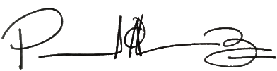

FIRMA
PAULA MARCELA ALVAREZ VILLAMIL
CC. 52.543.326 DE BOGOTÁ
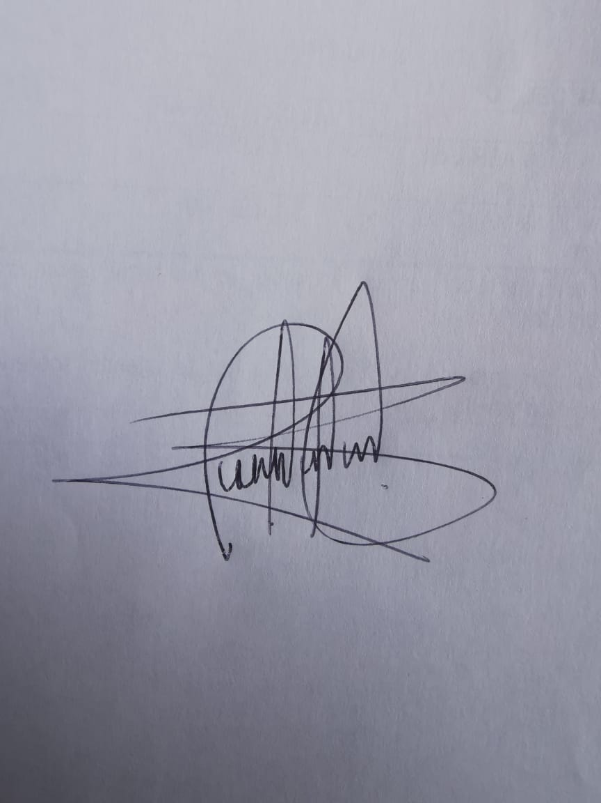

Andrés David Castro
APOYO A LA SUPERVISIÓN

ESPACIO EXCLUSIVO PARA EL SUPERVISOR
Nombre del (la) supervisor(a): | PEDRO YESID GUZMAN LINARES
Cargo Supervisor(a): | PROFESIONAL UNIVERSITARIO
Apoyo a la supervisión | ANDRES DAVID CASTRO
Cargo apoyo a la supervisión: | GESTOR PROVINCIAL SABANA CENTRO
Observaciones del supervisor(a):
Por lo anterior, y en mi calidad de Supervisor del Contrato de Prestación de servicios 675 -2021 y teniendo en cuenta el desarrollo de las actividades contenidas durante el periodo comprendido entre 01/10/2021 al 30/10/2021 considero pertinente y viable realizar el Giro por UN MILLON SEISCIENTOS CINCUENTA Y SEIS MIL PESOS ($1.656.000) M/CTE a la cuenta de ahorros No. 087774993del Banco Av Villas

En calidad de supervisor(a) del presente contrato de prestación de servicios dejo constancia que el pago de aportes al sistema de seguridad social se efectúa bajo la responsabilidad exclusiva del contratista de conformidad con el artículo 3.2.7.4 del decreto 1273 de 2018 el cual indica que “(…)estará a cargo del contratista el pago de los aportes al sistema de seguridad social integral y los intereses moratorios a que hubiere lugar; en estos eventos excepcionales, el contratista deberá acreditar al contratante el pago del periodo correspondiente.(…)”en tal sentido, dejo constancia que se efectuó la revisión de los soportes relacionados en el informe del contratista en especial los concernientes al pago de aportes al sistema de seguridad social teniendo presente que se efectuó la revisión mes vencido, de acuerdo con los lineamientos impartidos en la circular 005 de 2021, expedida por la Subgerencia Administrativa y Financiera del Instituto Departamental para la Recreación y el Deporte de Cundinamarca.

ESTADO FINANCIERO
VALOR TOTAL DEL CONTRATO |  |  | $9.936.000
CONCEPTO | PERIODO | VALOR A PAGAR | SALDO POR EJECUTAR
Pago 01 | Del 14 de JULIO al 30 de JULIO de 2021 | $938.400 | $8.997.600
Pago 02 | Del 01 de AGOSTO al 30 de AGOSTO de 2021 | $1.656.000 | $7.341.600
Pago 03 | Del 01 de SEPTIEMBRE al 30 de SEPTIEMBRE de 2021 | $1.656.000 | $5.685.600
Pago 04 | Del 01 de OCRUBRE al 30 de OCTUBRE de 2021 | $1.656.000 | $4.029.600

El supervisor certifica que el contratista cumplió a satisfacción y dentro de los términos contractuales con todas las obligaciones establecidas en el periodo informado.
Igualmente certifica que el contratista dio cumplimiento con las disposiciones legales vigentes sobre el régimen de seguridad social y cumplió con los aportes de salud, pensión y ARL.
Revisado y aprobado para pago: | SI | X | NO
Pedro Yesid Guzman Linares
SUPERVISOR

